Cách sử dụng tính năng Live Text của iOS 15 trên các dòng iPhone đời cũ và smartphone Android
Tính năng Live Text của iOS 15 chỉ hỗ trợ các thiết bị từ iPhone XS trở lên. Tuy nhiên, với mẹo sau đây, bạn có thể sử dụng nó trên tất cả các dòng iPhone và cả smartphone Android.

Live Text là một trong những tính năng mới đáng chú ý nhất trên iOS 15. Nó cho phép bạn sao chép văn bản từ hình ảnh trên iPhone và dán sang ứng dụng bất kỳ. Hiện tại, iOS 15 vẫn còn ở giai đoạn thử nghiệm dành cho nhà phát triển (developer beta), trong khi đó bạn cần phải chờ thêm vài tháng nữa để có thể trải nghiệm bản thử nghiệm công khai dành cho người dùng (public beta). Tuy nhiên, nếu bạn muốn trải nghiệm sớm tính năng Live Text của iOS 15 ngay từ bây giờ, dưới đây là mẹo dành cho bạn.
Tính năng Live Text của Apple thoạt đầu nghe có vẻ mang tính cách mạng, nhưng nó không hẳn là mới. Tính năng tương tự đã có mặt trên Google Lens từ vài năm trước và bằng cách sử dụng nó, bạn có thể biết cách Live Text sẽ hoạt động trên iPhone. Ngoài ra, không phải tất cả các dòng iPhone và iPad tương thích với iOS 15 đều tương thích với tính năng Live Text. Apple cho biết tính năng này chỉ khả dụng trên iPhone XS và các thiết bị mới hơn.
Phải thừa nhận Google Lens không được tích hợp vào iPhone như Live Text. Thế nhưng, nếu bạn đơn giản chỉ muốn sao chép văn bản từ hình ảnh, nhất là văn bản tiếng Việt có dấu, nó vẫn đáp ứng rất tốt nhu cầu này.
Google Lens không có ứng dụng dành riêng cho iPhone như trên Android. Thay vào đó, nó là một tính năng trên ứng dụng Google Photos.
Sau đây là hướng dẫn chi tiết cách sử dụng Google Lens trên iPhone, iPad và thậm chí smartphone Android.
Bước 1: Đầu tiên, bạn cần cài đặt ứng dụng Google Photos hoặc Google Lens (đối với smartphone Android) từ App Store hoặc Play Store (CH Play) vào thiết bị. Hoàn tất, bạn thiết lập ứng dụng để nó sao lưu toàn bộ ảnh và video của bạn.
Bước 2: Mở ứng dụng Google Photos, sau đó tìm và mở ảnh bạn muốn sao chép văn bản.
Bước 3: Ngay lập tức, bạn sẽ thấy tùy chọn Copy text from image (Sao chép văn bản trong hình ảnh) xuất hiện ở cạnh dưới cùng.
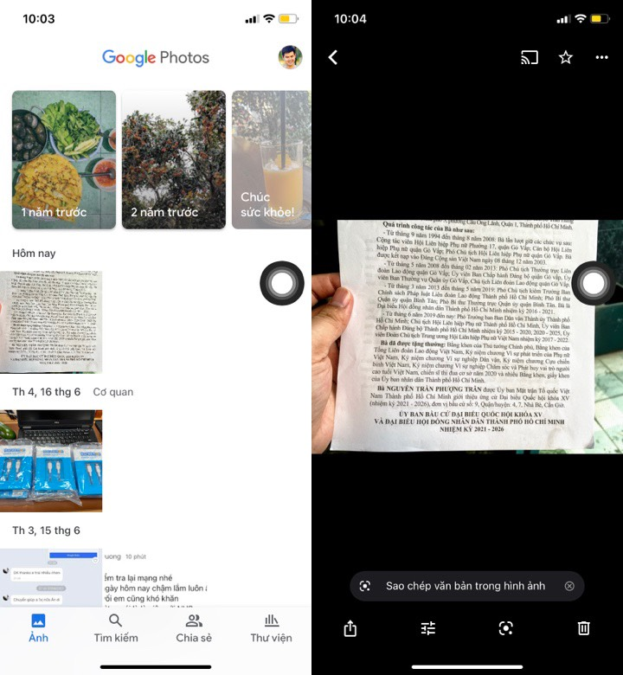
Trường hợp, bạn không thấy tùy chọn trên, hãy bấm lên nút Google Lens (biểu tượng thứ hai từ bên phải qua) trên thanh công cụ ở cạnh dưới cùng và đợi trong giây lát cho ứng dụng phân tích ảnh.
Bước 4: Nếu nhận diện văn bản thành công, Google Lens sẽ hiển thị biểu ngữ Text found in image (Văn bản tìm thấy trong hình ảnh) ở cạnh dưới cùng. Bây giờ, bạn có thể chọn tùy chọn Select All (Chọn tất cả) để chọn tất cả văn bản trên ảnh hoặc kéo các con trỏ trên màn hình để chọn phần văn bản bạn muốn. Hoàn tất, bạn chọn tùy chọn Copy text (Sao chép văn bản) cũng nằm ở cạnh dưới cùng.
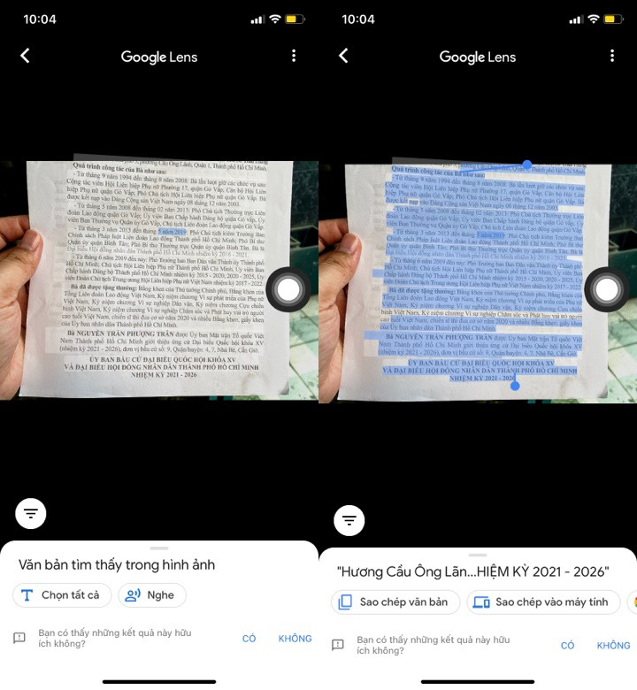
Bước 5: Bên cạnh đó, bạn có thể chọn tùy chọn Copy to Computer (Sao chép vào máy tính) để sao chép văn bản trực tiếp vào clipboard của máy tính. Lưu ý, để sử dụng tùy chọn này, bạn cần đăng nhập cùng tài khoản Google trên cả Google Chrome trên máy tính và Google Lens trên iPhone.
Ngoài ra, bạn có thể bấm lên nút hình ba thanh ngang ở phía dưới góc trái để tìm kiếm văn bản đã nhận diện được trên Google, dịch nó sang một ngôn ngữ khác bằng Google Translate….
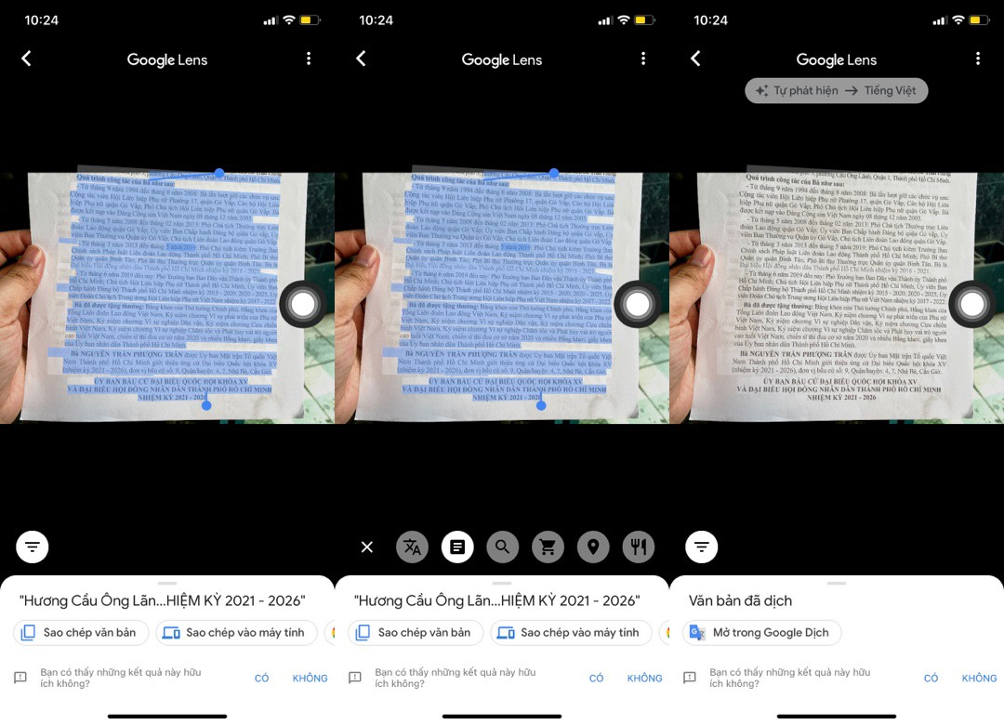
Ca Tiếu/Bành Lê
https://www.iphonehacks.com/2021/06/how-get-ios-15-live-text-feature-iphone.html

